南投縣埔里鎮大成國民小學108學年度教育部國民及學前教育署
補助實施戶外教育自主學習課程計畫申請書
一、計畫名稱
探索臺灣東北角之旅
二、理念目的
戶外教育是一種有效的學習形式，對於學生的個人成長、社會發展及環境保育的觀念
都有重要的影響。然而，就目前國民中小學教育而言，戶外教育目的在提升學生的內在動機和興趣，發揮潛能並增強學習的動力，強化系統知識的領悟，讓知識能力更貼近生活。
事實上，教育除了在學校教室內進行外，周遭戶外場域都是擁有相當多元學習資源的場所。如果僅在學校內或教室內的學習，無法帶給學生對於自然生態和特色文化最真實的體認與感受。各校將社教機構、農林漁牧產業、特色文化、國家公園、國家風景區、國家森林遊樂區等課程基地，導入教育專業的系統知識、以多元豐富的體驗學習方式，締造「落花水面皆文章」的優質戶外學習情境，如此一來可跨越教室與課本的藩籬，走入社區、走進大自然、踏出家鄉的學習，可以帶給孩子更寬廣的學習內容和視野。
十二年國教課綱「核心素養」強調學習不宜以學科知識及技能為限，而應關注學習與生活的結合，透過實踐力行而彰顯學習者的全人發展。尤其強調個人為學習的主體，作為一個終身學習者，應能選擇適當學習方式，進行系統思考以解決問題，並具備創造力與行動力。學習者在社會情境中，能自我管理，並採取適切行動，提升身心素質，裨益自我精進。鑑於此，學校應打破傳統藩籬，延展教學場域，結合校定課程開展能幫助孩子自主學習的戶外教學體驗，促進學生多元學習體驗和與真實世界接軌，具備生活中面對挑戰時，所應具備的知識、能力與態度，並將其所學實踐於每日生活情境之中。
三、計畫目標
(一)透過學習場域延伸，帶領學生走出校園、踏出家鄉，連結課程與實際生活經驗，發揮戶
外教育活動功能，增進學生運用資源之能力。
(二)藉由行程的安排以及活動過程的討論，讓學生學習在團體中與人溝通、協調與互助合作
的能力。
(三)規劃不同類型的場域，提升與環境互動的機會，加強學生對萬物的觀察力，豐富學生自
然文史知識，進一步瞭解我國傳統藝術，並增進各層面的生活經驗。
(四)提供學生自主學習的機會，賦予學生更多的選擇權，嘗試在不同的條件下做抉擇，讓
學生在歷程中更加成長。
(五)結合行動學習，帶領學生善用資訊科技輔助學習，除了參與行程規畫也共同製作成果，
藉此深化學習之成效。

四、校訂課程之內涵
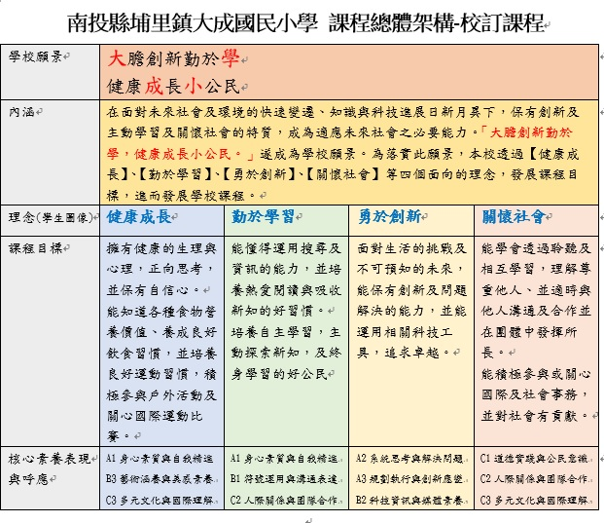
為讓學生朝學校願景發展，故安排多元課程活動、兼具學習與創新的內容，結合豐富的戶外教育體驗，盼大成的孩子能健康成長、勤於學習、勇於創新、關懷社會。
大成國小位於埔里鎮繁忙的中山路上，有著灰白典雅的校舍，以及兩棵巨大古老的榕樹。近年來，在學校師生的努力下，將學校佈置成兼具歷史傳統、自然生態與現代藝術的豐富小學。在操場旁的小花圃，有著師生努力養護的小小農場，搭配學校環境永續課程，使學生更容易親近自然、理解自然生態。在此之外，為了讓學生對於自然環境深刻體悟，學校亦年年辦理山野教育課程，挑戰合歡東峰、奧萬大自然教育活動，增進學生對自然環境的實際連結，充實了學生的戶外體驗，給予學生挑戰體能機會，達成「健康成長」的素養圖像。故這次戶外教育活動，刻意屏棄往年安排遊覽車搭載的方式，讓學生完全仰賴自己的雙腳，無形中達成良好運動機會，也鍛鍊學生體力和耐力。
本校身為教育部行動學習學校，為提升學生資訊素養，學校課程中亦融入資訊科技的使用。學校擁有足夠的ipad，結合相關應用程式，在教師引領下使學生能善用資訊科技，並藉由資訊科技進行知識的學習與學習統整的能力。在課程規劃的歷程中，學生透過one note共作平台，仔細檢索旅程中的地點、相關學習的知識內容，除了習得資訊檢索的能力，也在安排旅程的過程中，建構組織、架構的能力，旅程中運用資訊產品，記錄、拍攝自己所見、所聞，發揮「勇於創新」精神，最後將蒐集到的素材分類整理後上傳至one note分享戶外教學的成果。
「體驗活動是最好的寫作素材」，結合了豐富多元的課程，加上學校近年來籌設社區共讀站，在師生的努力合作下，原本老舊的圖書館煥然一新，成為最美麗的「悅讀森林」。配合學校實施多年的深耕閱讀計畫，教師團隊依年級設計不同類型的「專業寫作」課程，培養學生閱讀的習慣，在閱讀中累積寫作材料。此外，18度C巧克力基金會年年贊助推廣閱讀活動，長時間的耕耘後，大成的學生將閱讀化作寫作的養分，為「勤於學習」的具體體現。戶外教育旅程終了，學生將把旅途中的點點滴滴，結合既有的閱讀、寫作素養，成就一則真摯生動的旅行小書。
近年來，學校亦獲補助辦理「創意大成—科技大未來」，以及與暨南大學合作辦理「狂歡夏暨方程式」等活動，除了深耕行動學習，還將行動學習向外擴展；與大成國中合作的科展活動，學生不僅表現優異，將來亦能無縫接軌國中自然與科技相關課程，佐以人文的關懷，大成的孩子未來是不可限量。

五、戶外教育自主學習課程實施計畫

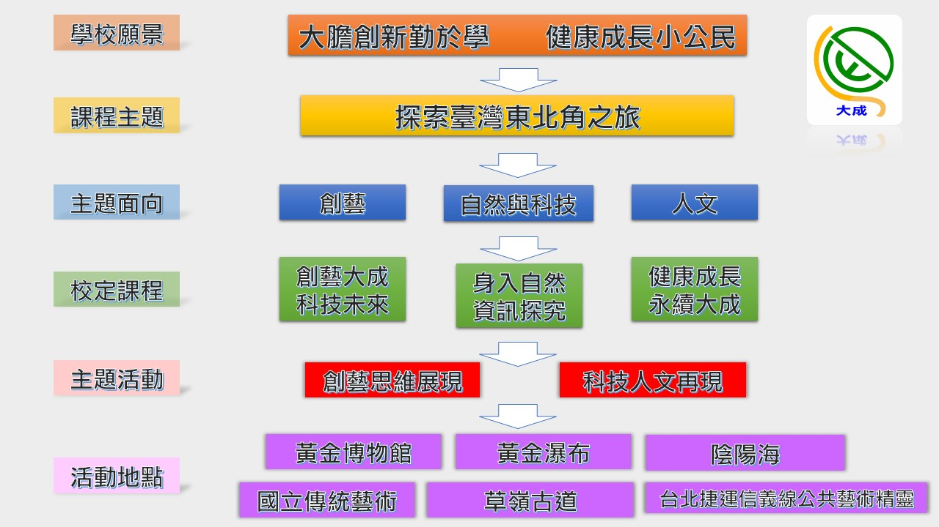
（一）戶外教育自主學習之課程活動緣起：
這群即將升上六年級的學生，有超過二分之一來自弱勢家庭。美麗的福爾摩沙，雖然是他們自幼生長之地，但對台灣的認識總是稍嫌不足。加上大多數的家長忙於生計，無暇顧及孩子拓展視野的需求。而學生在教材上，學到各式各樣的大眾運輸工具，卻鮮少有機會體驗，所以，這次的自主學習方案我們選擇搭乘大眾運輸工具，安排多數人未曾涉足的東北隅，讓學生有親身體驗的機會。藉由探索台灣東北角的課程規劃，設計一系列的活動，將學習的觸角延伸到戶外。南投縣是台灣唯一不靠海的縣市，三天的行程中，學生可以從火車上，觀察海岸線的變化及欣賞廣闊的太平洋，期許這趟體驗課程能與教科書上的知識連結，讓學生認識不一樣的台灣。
本校高年級學生戶外教學規劃以山野教育為主，五年級上學期，學生攀登合歡東峰，對於高山環境及生態已有基本的認識；六年級下學期則是安排兩天一夜奧萬大尋寶探索活動。活動前，老師會先做課程簡介，接下來學生分組認養一個小主題，除了蒐集資料，還要擔任小小解說員跟同儕分享，目的在訓練學生的表達能力，也讓學生對戶外教學場域有進一步的認識。我們重視每一次的戶外教學，活動前充足的準備往往能達到事半功倍的成效。學校規劃的戶外教育，既不是走馬看花也不是純粹的登山活動，而是一次次主題式的統整學習課程。有了之前攀登百岳的經驗，接下來我們將挑戰清朝時期原住民所開闢的草嶺古道，這條古道是連接新北市和宜蘭的一條山路，沿途除了有三級古蹟、人文遺跡及豐富的生態外，還能眺望浩瀚的太平洋、外型似浮龜的龜山島，還有小小白色巨塔——停建的核四。
另外，五上國語教材介紹了台北捷運信義線許多的公共藝術精靈，課堂中運用了網路資源，讓學生了解設置的理念；這次我們將放慢腳步，與公共藝術近距離的接觸，並欣賞其中之美，因此，規劃了一趟捷運體驗及尋找公共藝術的行程。而六年級社會教材學生將學習台灣的自然資源與物產，所以，位於新北市的黃金博物館也納進了這次的課程。我們將帶著學生走進金瓜石地區，當地除了大自然迷人的景致之外，更是一個充滿動人故事與生活記憶的地方。百年來的採金史跡遍佈整個金瓜石聚落及周圍礦區，留下許多採金時期的舊建物、坑道、採礦器具，見證了二十世紀前半葉東亞礦業的經濟活動與歷史。實地踏查後，希望學生能對自己居住的這塊土地有進一步的認識，也能熱愛與珍惜我們生活的地方。
這次師生共同規劃三天兩夜的自主學習課程，不論是課程前的準備工作、課程中的體驗活動，亦或課程後的省思活動，都具體實踐了十二年國教「自主行動」、「溝通互動」、「社會參與」等面向，期許學生在活動中除了拓展視野，也能成為樂於學習的終身學習者。
（二）課程願景與目的：
「踏查史蹟，走讀人文」為此次課程願景，盼能引領學生透過資料搜尋、組織與規劃，設計屬於自己的「探索臺灣東北角之旅」學習旅程，除了結合學校活動及領域課程內容，還習得多元的知識與文化，也實際體驗不同的生活環境與生活方式，並於參訪過程中深入探索與行動學習，涵養創藝思維與科技人文，奠基素養。而家長亦能透過此次的參與活動，進一步認識台灣在地的不同文化，理解並支持學校規劃的多元學習方式。
（三）戶外教育自主學習課程設計：
南投縣埔里鎮大成國小探索臺灣東北角之旅
課程實施時程圖
活動前學習 | 活動中學習 | 活動後學習
- one note 數位筆記教學。  - 運用one note數位筆記本共作行程規劃安排  3. 聯絡參訪地點詢問導  覽解說事宜  4. 大眾運輸工具查詢  5. 查詢悠遊卡適用時機  6. 食宿安排。  7. 估算活動費用  8. 製作活動通知  9. 製作學習手冊  10. 學習簡報檔製作  11.體能訓練 | 第一天  搭乘大眾運輸工具前往新北市  黃金博物館、黃金瀑布、陰陽海  搭乘大眾運輸工具前往宜蘭住宿  第二天  參訪國立傳統藝術中心  鐵馬行  (冬山河親水公園自行車道)  第三天  搭火車至宜蘭頭城大里火車站  走讀草嶺古道路程8.5公里  (宜蘭頭城新北福隆)  新北市福隆搭火車至台北火車站  台北捷運信義線  (尋找公共藝術精靈)  搭乘大眾運輸工具返回學校 | - 藉由活動照片回  顧戶外學習歷程，並做分享與省思。  2. 整理參訪地點  簡介。  3. 將活動歷程製  作小書或簡報  檔分享於寒假  作業。  4. 將照片、學習單  等相關資料匯入  one note數位筆  記本，轉檔匯出製  作成果資料。

南投縣埔里鎮大成國小探索台灣東北角之旅
教學活動日程表
預計活動日期：109年1月15~17
第一天 | 第二天 | 第三天
06：50 大成國小集合  07：10~07:50搭乘南投客運(崎下至烏日高鐵站)  08：00~09：00 搭乘高鐵  (烏日至台北火車站)  09：30~11：00搭乘大眾運輸工具到黃金博物館  11：00~14：00 黃金博物館  14：00~15：30 黃金瀑布、陰陽海  15：30~17：00搭乘火車前往宜蘭羅東  17：00~18：30入住飯店及晚餐  18：30~19：30活動省思及寫學習單  19：30~21：30盥洗就寢 | 07：00~08：00 早餐  08：00~09：00 搭乘大眾運輸工具到國立傳統藝術中心  09：00~15：00 國立傳統藝術中心  15：00~18：00 鐵馬行  (冬山河親水公園自行車道)  18：00~19：00 晚餐  19：00~20：00 活動省思及寫學習單  20：00~21：30盥洗就寢 | 06：00~07：00 早餐、收拾行李  07：00~08：00 搭乘火車(羅東至頭城大里站)  08：00~12：40 草嶺古道(8.5公里)  12：40~14：10 搭乘火車(福隆至台北火車站)  14：10~16：30 搭乘台北捷運信義線(尋找公共藝術精靈)  16：30~17：30從台北搭乘高鐵返回(台北到烏日)  17：30~18：30搭乘南投客運(烏日到埔里)

南投縣埔里鎮大成國小108 學年度實施戶外教育自主學習教學活動設計
計畫  名稱 | 探索台灣東北角之旅 | 設計者 | 郭芳秀
適用  年級 | 六年級 | 參加  人數 | 學生23人教師3人
教學  場域 | 世界遺產潛力點、藝術中心、古道、捷運線公共藝術、交通運輸等
教學  目標 | - 比較不同區域環境的交通運輸類型，討論戶外教學路線。  - 運用one note數位筆記本，共作行程規劃安排。  - 能了解目前臺灣開採的礦產有哪些，以及礦產的分布、現況、發展方向。  - 了解東北角主要交通運輸方式(鐵道及國道五號)。  - 練習查詢大眾運輸工具時刻表及使用google 地圖搜尋最佳路徑。  - 除了從書本認識傳統藝術外，還能親身體驗傳統藝術。  - 透過緬懷古蹟，讓學生體會先人來台開墾篳路藍縷之艱辛歷史。  - 學會蒐集公共藝術相關資料，能從欣賞角度進而主動發覺公共藝術之美。  - 學生能勇於挑戰自我，在學習中互助，並願意為成功付出努力。
教 學 設 計 內 容
項目 | 教學活動內容(108年5月~108年6月) |  | 使用資源與評量
課前  討論 | - 校外教學地點規劃  - 口頭調查學生平時與家人休閒旅遊地點，評估較少涉足的地點。  - 檢視五、六年級各領域教材，配合教材規劃行程。  - 善用家長的人力資源，請熟悉該場域的家長提供建議。  - 師生共同討論，初步規劃戶外教學場域為東北角。結合高年級教材，上網搜尋參訪地點：  宜蘭縣：太平山、傳藝中心、龜山島、福山植物園、蘭陽發電廠、草嶺古道。  新北市：黃金博物館、黃金瀑布、陰陽海、九份。  台北市：台北捷運信義線。 |  | 使用one note數位筆記本共作行程規劃安排  107、108年度各領域教材  高鐵網站  台鐵網站  客運網站  台北捷運網站  【實作評量】
項目 | 教學活動內容(108年5月~108年6月) |  | 使用資源與評量
課前  討論 | (五)利用google地圖，輸入所有規劃地點，  檢視點和點之間的距離和搭乘大眾運輸  工具的時間，安排參訪路線，並刪除距  離太遠的地點。  (六)確認參訪地點：  新北市：黃金博物館、黃金瀑布、陰陽  海。  宜蘭縣：國立傳統藝術中心、冬山河親  水公園自行車道、草嶺古道。  台北市：台北捷運信義線。  (七)打電話至博物館詢問團體導覽事宜、體  驗課程費用及時間，規劃停留行間。  (八)聯繫遊客中心，查詢古道路況、距離，  評估所需花費時間及注意事項。  (九)大眾運輸工具網站搜尋有無相關搭乘優  惠折扣，並了解悠遊卡使用時機。  (十)製作行程表及活動通知單。  (十一) one note 數位筆記本教學。  (十二) power point 簡報檔教學。 |  | Google 地圖  黃金博物館  國立傳統藝術中心  大里遊客中心  福隆遊客中心  【實作評量】
課前  討論 | - 活動行程表  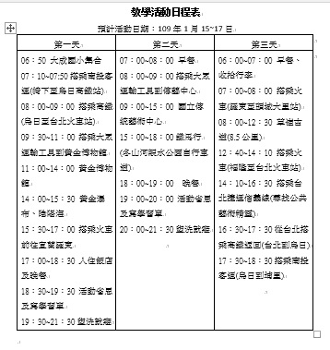  三、製作校外教學學習手冊  (一)行程表 (二)學習單 (三)住宿地點安排  (四)攜帶物品及注意事項 |  | 文書編輯軟體  宜蘭飯店網站  【實作評量】
項目 | 教學活動內容(108年9月~108年12月) |  | 使用資源與評量
課中  學習 | 一、課堂教學活動  (一)搭乘大眾運輸工具類別：客運、高鐵、  火車、捷運。  (二)查詢優惠方案，及悠遊卡適用時機。  (三)到大眾運輸網站搜尋時刻表及票價，留  意轉乘時間，出發前完成訂票事宜。  (四)數位學習：黃金博物館/國立傳統藝術中  心  1. 黃金博物館  (1)礦產遺址 (4)360度典藏展  (2)人文聚落 (5)3D典藏品展示  (3)典藏文物 (6)3D虛擬實境  2. 國立傳統藝術中心  - 建築之美 (4)手作課程  - 街區之趣 (5)搜尋年度大戲  - 場館之藝 (6)搜尋主題劇場  (五)冬山河自行車道  - 自行車道路線圖：沿著河畔騎鐵馬，冬山河美景盡收眼底，沿途經過冬山河親水公園、國立傳統藝術中心、冬山河森林公園等各著名景點，全程約九公里。  - 自行車道周邊景觀：鄰近有五十二甲溼地、平埔族噶瑪蘭人的聚落與人文老街。  (六)草嶺古道  - 歷史人文：草嶺古道是清朝淡水廳(艋舺)到噶瑪蘭廳(宜蘭)的交通孔道，屬淡蘭古道的其中一段，更是目前僅存前清所遺古道之一，全長8.5公里。  - 三級古蹟：從頭城大里走至貢寮望遠坑，遠望溪流蜿蜒而行，流水潺潺， |  | 大眾運輸工具網站  五下社會教材  台灣的區域與交通  【國道五號：蔣渭水高速公路】  one note數位筆記本  Google 地圖  黃金博物館網站  https://www.gep.ntpc.gov.tw/  五下社會教材  日本統治下的台灣  六上社會教材  台灣的自然資源與物產  國立傳統藝術中心網站  https://www.ncfta.gov.tw/  五下社會教材  日本統治下的台灣  【認識抗日英雄——蔣渭水】  宜蘭勁好玩/玩樂宜蘭/鐵馬漫遊  https://travel.yilan.tw/zh-tw/tour/bikeway  【實作評量】  維基百科  五下社會教材  清末的建設  【認識清朝時期台灣總兵劉明燈】
項目 | 教學活動內容(108年9月~108年12月) |  | 使用資源與評量
課中  學習 | 沿途行經清朝總兵劉明燈所題「雄鎮蠻煙」和「虎」字二碑，屬於三級古蹟。散布在古道上的人文遺跡，還有跌死馬橋、土地公寺和客棧遺址。  - 自然景觀：在啞口眺望太平洋及龜山島，夏季時期野薑花花香漫山飄香、秋季時期滿山白背芒花盛開白色花草隨風搖曳。  (七)公共藝術精靈：台北捷運信義線  - 大安森林公園站：大眼蛙、銀色小短腿蛙、大安之花、四季。  2. 大安站：飛天傳奇。  3. 台北101世貿站：相遇時刻。  4. 象山站：心花朵朵開。  (八)製作戶外教學學習手冊  二、戶外教學活動  (一)第一天行程：  - 黃金博物館：預約團體導覽(主題：人文歷史)。  - 黃金瀑布、陰陽海：學生分組導覽解說。  (二)第二天行程：  - 國立傳統藝術中心：手作課程、年度大戲、主題劇場、申請團體導覽解說(主題：三條街及三建築)。  - 冬山河親水公園自行車道：體驗冬山河周邊自然生態及人文聚落。  (三)第三天行程：  - 草嶺古道：宜蘭頭城到新北貢寮，師生共同解說。  - 台北捷運信義線公共藝術精靈：學生分組解說。 |  | 五下自然教材  植物世界面面觀  五上國語教材  尋找藝術精靈  五下社會教材  生活大不同  台北捷運信義線路線圖  https://tw.piliapp.com/mrt-taiwan/taipei/  台北大眾運捷運票價及乘  車時間查詢  【體驗活動】  【實作評量】  【學習單】  五下社會教材  生活大不同  【了解蔣渭水演藝廳命名由來】  【認識清朝時期台灣總兵劉明燈】  【知道三級古蹟——雄鎮蠻煙碑、虎字碑設置原由】  【能欣賞公共藝術之美】
項目 | 教學活動內容(109年1月~109年6月) |  | 使用資源與評量
課後  省思 | 一、分享與回饋  (一)活動後，學生將探索課程中所見、所聞及感受，製作簡報檔寫下心情小語或用小書方式呈現在寒假作業中，並提出相關建議及看法。  (二)課程結束，教師就整體活動做出總結歸  納與檢討建議。  二、資源共享  (一)保存教學活動設計、省思與回饋記錄，以利其他教師參考。  (二)將學習單、照片及相關成果匯入one  note數位筆記本，轉檔輸出後分享於學  校網站、班親會及畢業成果展。 |  | one note 數位筆記本  【實作評量】  【製作簡報檔】  【寒假作業小書】
評量  方式 | 實作評量、體驗活動、學習單、製作簡報發表、寒假作業小書
（四）教學實施策略與班級經營
1.個人自主學習：
與家長共同探討地點可行性。
自主上網調查相關景點、交通、價位並上傳onenote彙整。
利用學校電話，主動電話詢問相關景點訊息並記錄onenote彙整。
於課堂上報告查詢的相關資料。
2.分組活動:
分組分配不同主題，查詢並連絡相關景點資訊。
分組擔任課程景點小小解說員
透過分組操作，體驗課程活動。
3.合作學習
透過資訊共享，課程發表分享，共同完成分配任務。
透過合作共同操作與體驗，互相協助完成學習課程。
4.班級經營
透過分組組長，分配與帶領小組完成工作分配。
遇有爭議問題，回班級討論，以民主投票方式決議。
人人都可發表，人人都需傾聽為原則，完成問題討論。
戶外活動以安全為最高指導原則，各小組組長掌握團體行動的安全性。
（五）學生學習所得的表達與創作等預期成效。
1.與課程討論能清楚發表自己的意見。
2.能先擬好可能問題，於電話聯絡各景點交通時確實溝通。
3.能善用資訊能力完成簡報並公開發表。
4.能完成作業小書並公開發表。
（六）教師、家長及社區等的參與支持狀況。
1.招集相關領域教師協助課程進行並加深加廣
2.學校行政人力支援活動進行並擔任課程協助角色。
3.家長與學生共同討論相關景點的學習概況與特色。
4.家長與導師聯繫相關景點的路線可行性與學習特色。
5.社區家長鼓勵學校以學生為主體，參與並共同決定戶外教學的地點及學習課程。
6.社區家長有意願於第一天行程開車接送學生至高鐵站，節省部分車資及時間，讓
學生有更充裕的時間學習其他事物。
(七)教學評量方式:
實作評量、體驗活動、學習單、製作簡報發表、寒假作業小書

六、預期效益
（一）量的效益
1.師生共同規劃行程，共作數位平台，可提升學生參與度，預估參加人數可達九成以
上。
2.活動前、中、後的課程設計，提供學生自主學習的機會，同時也提升對於參訪地點的
認識，增進學習成效。
3.提高學生學習動機及參加戶外探索課程的積極度，增進本校實施戶外教學自主學習的
成效。
（二）質的效益
1.學生學習：
(1)學生勤於學習，透過課程的參與，連結書中的知識並能拓展視野。
(2)引發孩子自主學習的動機，增強觀察、提問、探索與解決問題的能力。
(3)在大自然的教室裡，留下足跡和回憶，進一步友善的對待自然界的生命體。
(4)積極參與各項活動，夥伴間互相扶持，彼此協助，共同面對挑戰完成任務。
2.教師專業：
(1)落實學校辦理戶外教育自主學習課程規劃設計能力，使校訂課程更加完善。
(2)培養學生正確使用科技產品的態度，行銷學校推廣行動學習的成效。
(3)引導學生發揮團隊合作的精神，並落實多元評量，重視潛在課程之影響力。
(4)教師發揮專業能力，有效掌握教學前、教學中、教學後三階段的課程。

3.社會參與：
(1)藉由戶外教育的參與機會，使家長體認多元學習的重要性。
(2)促進社區家長、志工與學校的互動，強化親師生關係。
(3)增進家長參與校訂課程活動，提供學校與社區的對話，與親師生的交流。
(4)提升社區對於不同縣市特色、文化的認識，並利用假期規劃休閒活動。

七、風險評估與安全管理機制
擁有樂趣、學習效果的戶外學習旅程，首要之務就是安全。辦理戶外教育目的在鼓勵大家走出教室學習，不僅習得真實生活中的經驗，也藉此學會承擔風險、評估危險因子，做好安全防護並懂得保護自己、他人與環境。然而，在學習階段，為了讓學生能走出課室，如何在真實的戶外環境中快樂地學習，必須透過有效的風險管理與評估機制，確保安全。本校戶外教育自主學習課程計畫安全風險管理機制如下：
(一)活動前的風險評估和安全整備：行前檢整作業
1.人力組織：大成國小戶外教育推動小組
推動小組 | 姓名 | 工作內容
行政團隊 | 林取德校長 | 綜理戶外教育試辦計畫之各項工作事宜。
行政團隊 | 郭冠麟教導主任 | 統籌戶外教育課程、教學參訪及實作課程。
行政團隊 | 卓惠美總務主任 | 戶外教育經費之編列與採購事宜招標事宜。
行政團隊 | 夏培倫組長 | 計畫研擬、安排參觀活動事項對外聯絡窗口。  督導全校學生生活教育及偶發事件處理。
行政團隊 | 莊文雄組長 | 召開領域小組會議確認戶外教育執行教案。
行政團隊 | 郭芳秀老師  科任教師 | 安排戶外教育用餐與學生生活管理督導。
教學團隊 | 郭芳秀老師  科任教師 | 蒐集教學資料、撰寫課程教案並執行。  活動拍照、方案推動與成果展示。
家長團體 | 賴郁芳會長 | 召集社區人力志工，協助戶外教育推動。
家長團體 | 家長志工 | 後勤安全維護協助。
場域人力 | 活動單位 | 協同教學與場地安全支援。
2.風險管理
(1)成員建檔：本次參與成員有家長志工與六年級師生，學童身心狀況平日皆建檔，行
前確認身體狀況，攜帶必備藥品與健保卡。
(2)行前準備：此行教學活動地點為黃金博物館、黃金瀑布、陰陽海、國立傳統藝術中
心、冬山河親水公園自行車道、草嶺古道、台北捷運信義線公共藝術精靈。
行前教育：共同閱覽各場館守則暨管制事項，指導團隊應行規範。
場地會戡：透過行政窗口連繫確認各場館、交通路線與住宿事宜。
評估檢核：以下表一、表二進行戶外教育可行性及風險評估。
保險行政：為參與師生與家長志工投保，並處理行政事宜。
突發狀況：遇不可抗力的天災等因素，先行說明處置方式。

表一 南投縣埔里鎮大成國民小學戶外教育可行性及風險評估表
基本條件 | - 領隊及協同領隊人力是否充足？ | 是 | 否
基本條件 | - 學生負擔經費是否恰當？ | 是 | 否
基本條件 | - 學生是否會期待本次校外教學活動？ | 是 | 否
基本條件 | - 教師對於本次教學是否有工作或心理上的負擔？ | 是 | 否
時間 | - 日期是否與學校行事衝突？(考試、發表會等) | 是 | 否
時間 | - 日期是否遭遇特殊停課？（補假、民俗假日等） | 是 | 否
時間 | - 舉辦時機是否符合課程進行？ | 是 | 否
時間 | - 課程及活動進行時程是否充裕？ | 是 | 否
時間 | - 課程活動之安排是否過多？過於緊湊？ | 是 | 否
地點 | - 距離是否太遠（車程過久）？ | 是 | 否
地點 | - 行經道路是否有可能塞車之路段？ | 是 | 否
地點 | - 所搭乘運輸工具之路途是否曾發生無法通行之事故？ | 是 | 否
地點 | - 台鐵、高鐵、捷運、公車站離景點步行距離是否太遠？ | 是 | 否
主要教學場域教學關聯性 | - 與教學之領域單元是否相關？ | 是 | 否
主要教學場域教學關聯性 | - 是否渉及領域或議題課程的真實呈現(主學習)？ | 是 | 否
主要教學場域教學關聯性 | - 是否提供領域或議題課程的延伸補充(副學習)？ | 是 | 否
主要教學場域教學關聯性 | - 是否有助於前項以外的學習（輔學習）？ | 是 | 否
主要教學場域教學關聯性 | 教學方式□導覽、參觀 □實作、體驗 □其他
註：本表由評估人依主觀意識填記，僅供辦理校外戶外教育活動可行性評估之檢核參考。
表二 南投縣埔里鎮大成國民小學戶外教育風險評估表
- 帶隊人力是否充足（填入人數）？  □教師 □家長 □護理人員 □小隊輔 □小組長 | 是 | 尚可 | 否
- 帶隊人力是否充足（填入人數）？  □教師 □家長 □護理人員 □小隊輔 □小組長 | 依行程特性評估
- 天候是否恰當（恰當者畫）？  □氣象預報 □季節因素 □地形因素 □其他 | 是 | 尚可 | 否
- 天候是否恰當（恰當者畫）？  □氣象預報 □季節因素 □地形因素 □其他 | 天氣因素綜合考量
- 行經道路是否有潛在危機（就所知填記，符合者畫）？  □大雨後山地 □陡坡 □狹路 □土石流潛勢區  □曾發生崩塌 □交通流量過大 □其他 | 是 | 尚可 | 否
 | 畫記越多越不利
- 活動場域管理單位：□政府機構 □企業公司 □公益團體 □個人 □無
- 活動場域如為民間場域，是否合法經營？是否辦妥相關登記？ （可參考官網資訊） | 是 |  | 否
- 活動場域是否投保「公共意外責任險」？是否有相關保障措施？ （可參考官網資訊或電話詢問） | 是 | 未查證 | 否
- 近期是否為重大傳染病流行期？（如腸病毒、流感等） | 是 |  | 否
- 活動場域是否處於前項傳染病之高風險區域？  活動場域是否即為高風險場域或易生群聚效應之場域？ | 是 |  | 否
- 活動場域管理單位是否處於正常管理狀態？  （可參考官網資訊） | 是 | 尚可 | 否
- 活動場域若處於山坡地，坡地是否安全（如坡度、步道）？ （可參考官網資訊或電話詢問） | 是 | 尚可 | 否
- 活動場域是否鄰近危險水域（如無人看管之溪塘、海域）？ （可參考官網資訊） | 是 | 尚可 | 否
- 活動場域如有水域，防護或救生措施是否充裕（如圍籬、救生設備、救生員或現場管理員）？ （可參考官網資訊） | 是 | 尚可 | 否
3.活動中的風險預防和安全維護：團隊紀律作業
(1) 出發前依本校辦理戶外教育活動程序檢核表(表三)完成檢核。
(2) 遇緊急狀況，即刻與家長、學校聯繫，並依規定通報。
(3) 尋求黃金博物館、國立傳統藝術中心、台北捷運站中心之協助及鄰近派出所支援。
(4) 傷害發生時，於第一時間進行適當處置。
(5) 運用緊急救難裝備，並視傷害狀況決定是否送醫。
表三 南投縣埔里鎮大成國民小學辦理戶外教育活動程序檢核表
活動名稱：探索台灣東北角之旅
實施日期： 月 日
編號 | 檢核項目 | 填記 | 備註
1 | 提出校外教學申請 | □完成□免辦
2 | 發下校外教學活動報名表暨家長同意書 | □完成□免辦
3 | 製作校外教學參與人員暨保險名冊 | □完成□免辦
4 | 製作、發放收費單，並收取學生費用 | □完成□免辦
5 | 行前勘查(視實際狀況自行評估辦理) | □完成□免辦
6 | 實施行前安全教育 | □完成□免辦
7 | 校外教學分組教學及安全維護管理 | □完成□免辦
8 | 校外教學當日人員課務處理 | □完成□免辦
9 | 營養午餐異動處理 | □完成□免辦
10 | 未參加學生之安置(事先提供學生名單) | □完成□免辦
11 | 備妥簡易醫療用品 | □完成□免辦
12 | 辦理活動保險、租車、購置門票及相關採購 | □完成□免辦
13 | 車輛安全檢查(完成出發前檢查及逃生紀錄表) | □完成□免辦
14 | 逃生演練 | □完成□免辦
15 | 指導學生完成相關作業及批閱 | □完成□免辦
16 | 辦理經費核銷及進行檢討 | □完成□免辦
※本表請自申辦活動即開始依執行實況填記。
4.活動後的團隊檢討與教學省思：未來執行修正
(1) 召開戶外教育優質課程推動小組會議，了解安全管理狀況。
(2) 檢討戶外教育後勤安全方面是否有所缺失，並訂定策進作為。
(3) 辦理戶外教育相關研習，提升教職員工戶外教育安全知能。
(4) 檢視緊急救難裝備是否充實，有無調整之處。
(5) 優質課程實施成效評估方式之規劃
學生學習成果
<1>參與比率：檢視六年級學生參與此次戶外教育活動比率。
<2>團隊運作：透過分組合作學習，觀察學生於團隊中互動情形。
<3>學習分享：展示學生任務成果，運用晨光時間對全校分享心得，並將成果公告於
校網。
教師、家長及社區意見
<1>小組意見：針對推動小組所提供之活動檢討內容，評估整體成效。
<2>教學反思：藉由教師教學後之自我省思，了解教師對活動的看法。
<3>教學回饋：透過每一梯次參與教師之彼此觀察，提供教學參考意見。
<4>家長參與：統計家長參與人數與活動滿意度調查。
<5>社區回饋：透過參與活動之社區回饋意見，評估課程實施成效。
八、戶外課程與教學相關成果
探索台灣東北角戶外課程與教學相關成果
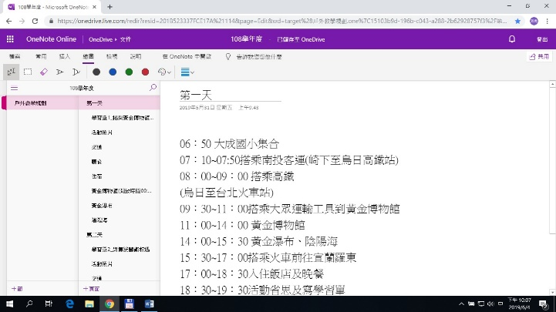 | 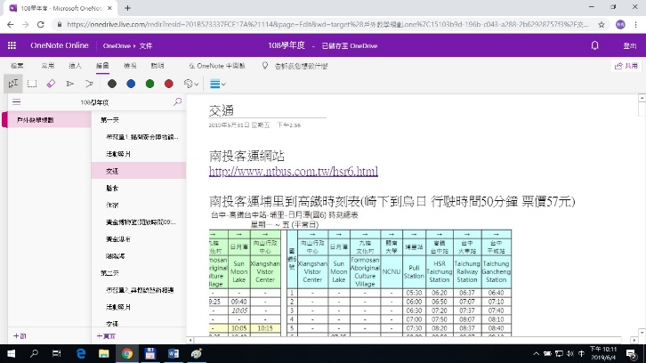
One note 數位筆記本：第一天行程安排  (任務分工：第一組負責) | One note 數位筆記本：查詢南投客運時刻表及票價。(任務分工：第一組負責)
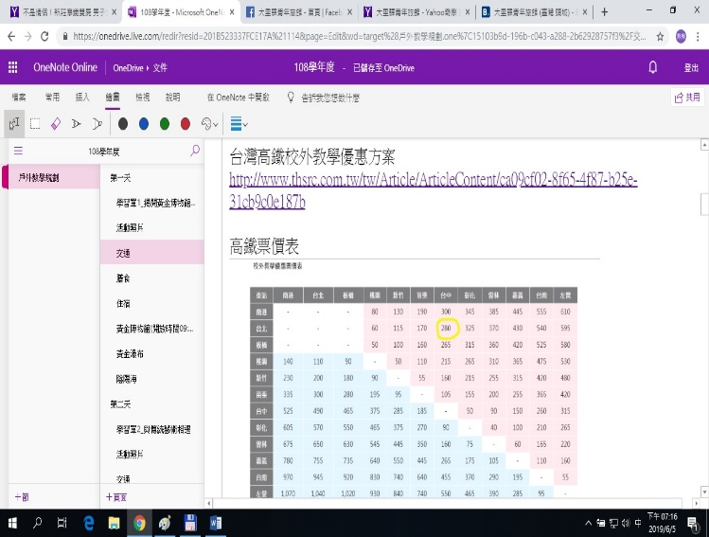 | 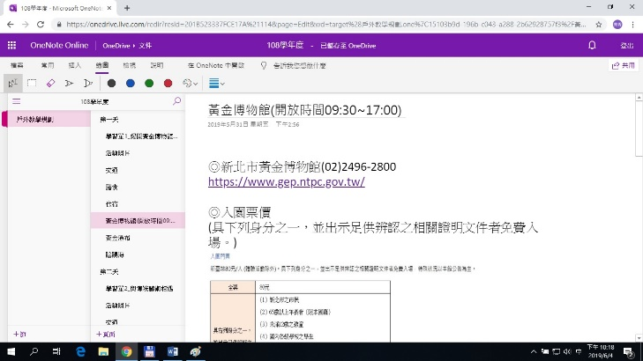
One note 數位筆記本：查詢台灣高鐵校外教學優惠方案(任務分工：第一組負責)。 | One note 數位筆記本：查詢黃金博物館優惠門票及團體導覽事宜。(任務分工：第一組負責)

探索台灣東北角戶外課程與教學相關成果
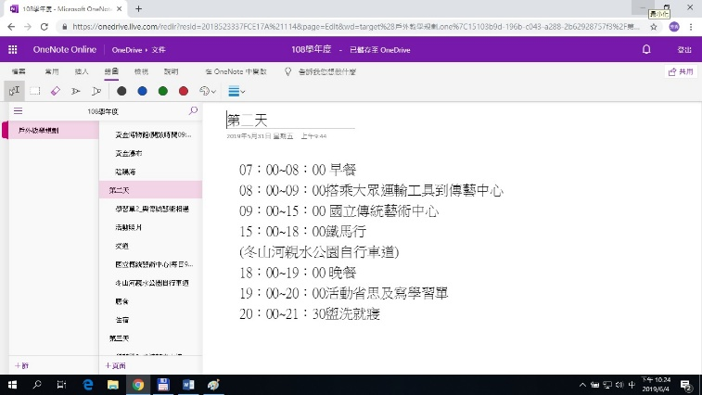 | 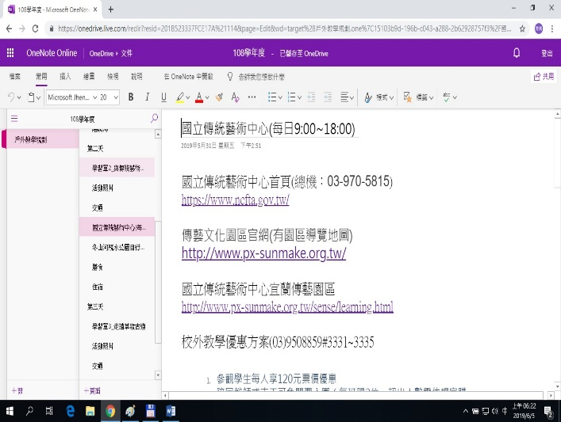
One note 數位筆記本：第二天行程安排  (任務分工：第二組負責) | One note 數位筆記本：查詢國立傳統藝術中心優惠方案。(任務分工：第二組負責)
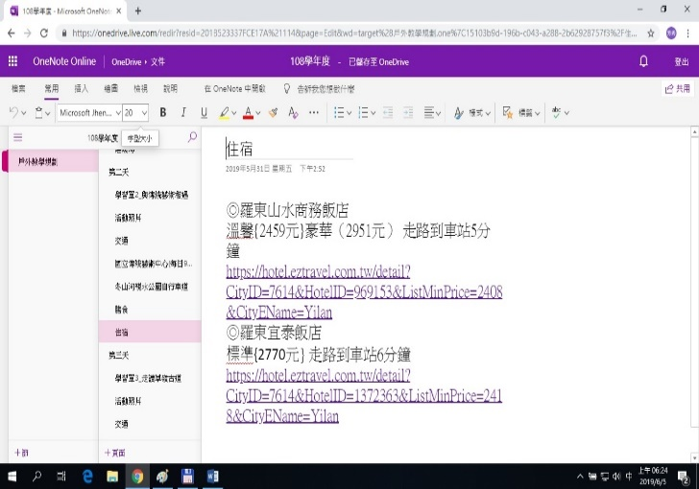 | 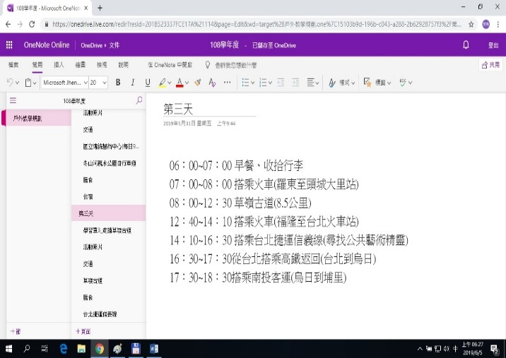
One note 數位筆記本：蒐集第二天住宿參考資訊，考量因素價格合理及交通便利。  (任務分工：第二組負責) | One note 數位筆記本：第三天行程安排  (任務分工：第三組負責)
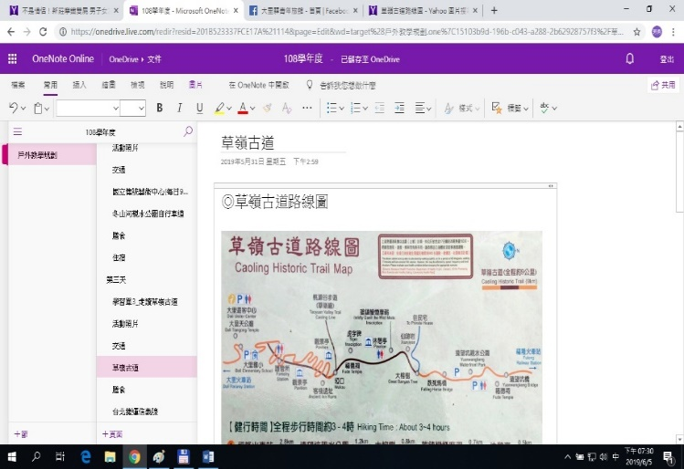 | 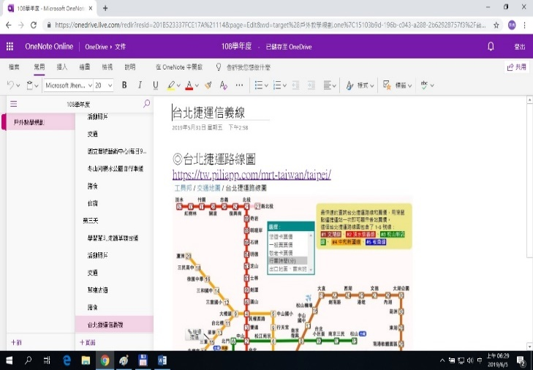
One note 數位筆記本：查詢草嶺古道路線圖，全程8.5公里，步行時間約3~4小時。  (任務分工：第三組負責) | One note 數位筆記本：查詢台北捷運路線圖及乘車時間和票價。  (任務分工：第三組負責)

九、其他補充說明或附件
學習單1_礦產歷史篇
揭開黃金博物館的秘密
班級： 座號： 姓名：
- 金瓜石礦業遺址分布於十個地方，其中兩處為黃金瀑布和陰陽海，其形成的原因為何？
(1)黃金瀑布：

(2)陰陽海：

- 金瓜石人文聚落分布在十個地方，除了一部分濃濃的日本風，還有漢人聚落
的遺跡，請分類條列出來：
(1)日人聚落：

(2)漢人聚落：

- 博物館中典藏的文物有百餘件，請介紹讓你印象深刻的一種礦物及一種採礦工具(用畫的也行)：
(1)礦物名稱：
(2)採礦工具： 功用：

- 3D典藏品中，有一項是「坩鍋」，請介紹其材質及用途：
(1) 材質：
(2) 用途：

學習單2_藝術展演篇
與傳統藝術相遇
班級： 座號： 姓名：
1.建築篇：請描述文昌祠的建築特色？正殿供奉文昌帝君，文昌帝君為讀書
人的守護神，有何寓意？
(1)建築特色：

(2)引申寓意：

2. 街道篇：園區內有一條主要街道——魯班街，請查詢命名由來：
(1)魯班的故事：

(2)命名由來：

3. 場館篇：展示館目前精選國立傳統藝術中心典藏的「六藝」，請查詢是哪
「六藝」？蔣渭水演藝廳是國際與台灣傳統表演藝術界重要交流平台，請介
紹參訪當日的表演節目：
(1)六藝：
(2)表演節目介紹：


學習單3_古蹟人文篇
走讀草嶺古道
班級： 座號： 姓名：
1.草嶺古道，是一條連接新北市貢寮區遠望坑與宜蘭縣頭城鎮大里山區的步
道。屬古代淡蘭古道北路一部分，亦為目前僅存的路段之一。請查「草嶺」
之名由來：
由來：

2.古道有兩個三級古蹟為當時清朝時期台灣總兵劉明燈所題的字，請說明題字
的原因：
另外，查一查跌死馬橋的由來：
(1)雄鎮蠻煙碑：
(2)虎字碑：
(3)跌死馬橋：

3.啞口是介於兩山的交會點，自然形成的凹地，也就是地理學上所稱的鞍部。
鞍部地形時有狂風出現，使得高大喬木難以生長，只有較低矮的植物像芒
草才能生存下來，古道的芒草不是五節芒而是白背芒，請幫忙做身家調查：
(1)五節芒：

(2)白背芒：

十、計畫經費申請表：依試辦計畫執行需求核實編列所需經費。

 |  | 教育部國民及學前教育署 |  |  |  | ■申請表
 |  | 補助計畫項目經費 |  |  |  | □核定表
申請單位：南投縣埔里鎮大成國民小學 計畫名稱：探索台灣東北角學習之旅
計畫期程： 108 年 8 月 1 日至 109年 7 月 31日(核定應結報日期：109 年9月30 日前)
計畫經費總額： 新臺幣3萬元，向國教署申請補助金額： 元，自籌款： 元
擬向其他機關與民間團體申請補助： ▓無 □有
（請註明其他機關與民間團體申請補助經費之項目及金額）
國教署： 元，補助項目及金額：
XXXX部： 元，補助項目及金額：
經 費 項 目 |  | 計 畫 經 費 明 細 |  |  |  | 國教署核定情形同
 |  |  |  |  |  | （申請單位請勿填寫）
 |  | 單價(元) | 數量 | 總價(元) | 說 明 | 計畫金額(元) |  | 補助金額(元)
 | 交通費 | 560 | 23 | 12,880 | 搭乘  高鐵費用
 | 住宿費 | 675 | 23 | 15,525
 | 雜支 | 1,595 | 1 | 1,595 | 影印、洗照片
 | 小 計 |  |  | 30,000
合 計 |  |  |  | 30,000 |  |  |  | 國教署核定補助 元
承辦 單位 |  | 主(會)計 單位 |  | 機關學校首長 或團體負責人 |  | 國教署 承辦人
 |  |  |  |  |  | 國教署 組室主管
※申請補助單位請依實際需求，自行增刪經費項目。

